9. A, 20. 10.

***Kids***

1. Přečtěte si komiks v UČ. na str. 14 Trish´s new friends, na základě čtení vypracujte cv. 2 na str. 15 (odpovědi pište přímo do učebnice, opravdu vám to dovoluji☺).

2. PS str. 10/ cv. 1, 2

3. <https://quizlet.com/209839608/project-3-unit-1-vocabulary-revision-flash-cards/>

Na této stránce si můžete procvičovat slovíčka z celého U1.

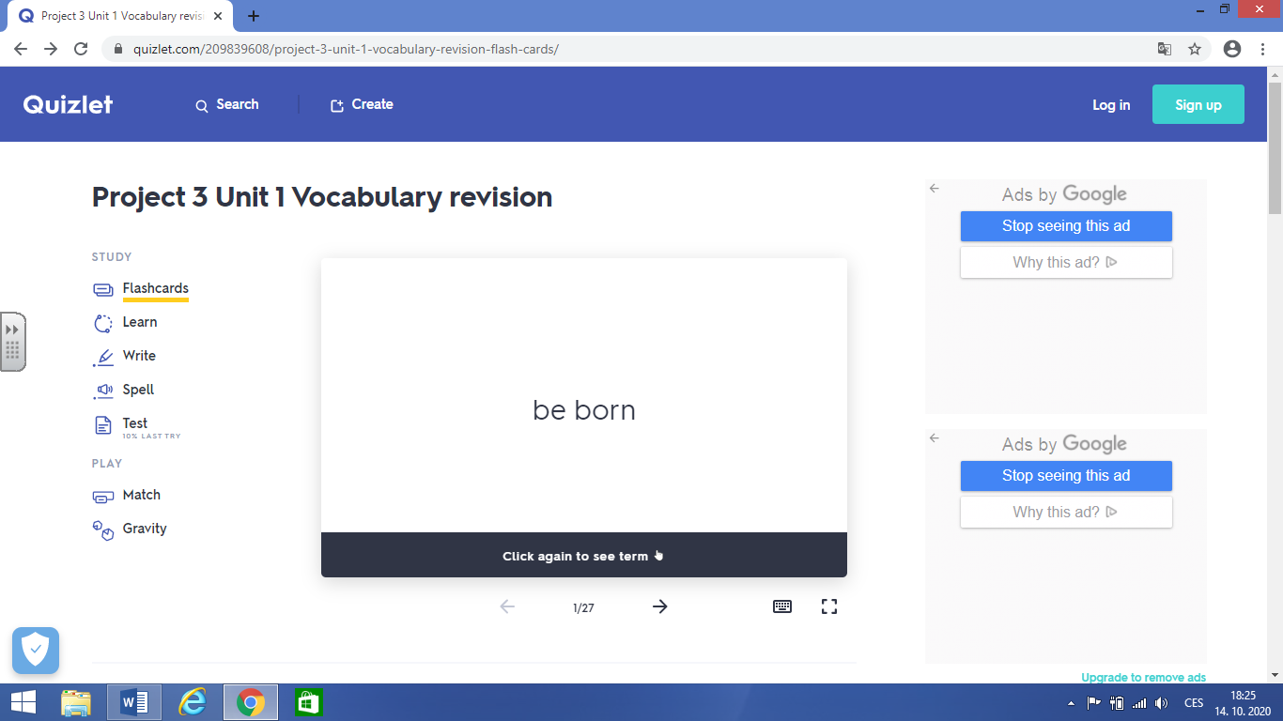

Zde najdete hry na procvičování slovní zásoby.

Když kliknete na Write, můžete slovíčka překládat do Čj, správnost bude vzápětí kontrolována. Pod Spell zase překládáte slova z Čj do Aj.